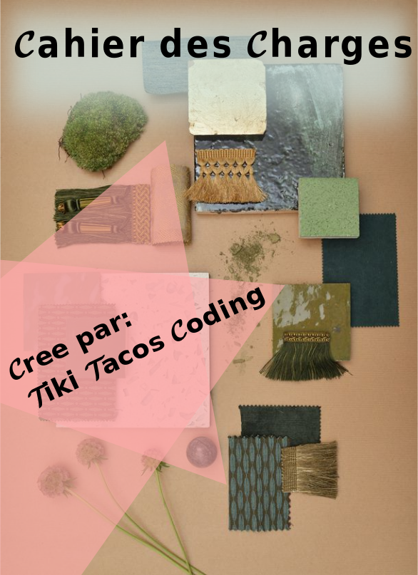

Sommaire

1. **Présentation de l’entreprise…………………………..**
   1. **Présentation de l’entreprise.**
   2. **Les objectifs du site.**
   3. **Les cibles.**
   4. **Les objectifs quantitatifs.**
   5. **Périmètre du projet.**
2. **Graphisme et ergonomie……………….…………………..**
   1. **La charte graphique.**
   2. **Wireframe et Maquettage.**
3. **Spécificités et livrables……………….………………….....**
   1. **Le contenu de votre site.**
   2. **Les livrables.**
   3. **Le Planning.**
4. **Présentation de l’entreprise………………………**
5. **Présentation de l’entreprise :**

Nous sommes une agence de voyage, créée le 17 / 11 / 2020. Notre but est de vendre des offres de voyages à des particuliers.

Nos principaux concurrents sont les agences “Ikigai” et “ World Discovery ”.

1. **Les objectifs du site :**

Ce projet consiste à réaliser un site vitrine dynamique qui permettrait les points suivants :

-Apporter une présence en ligne à l’entreprise.

-Présenter les offres/services de leur activité.

-Attirer de nouveaux clients.

-Améliorer le contact avec la clientèle.

-Améliorer l’expérience des clients.

-Générer des prospects qualifiés.

1. **Les cibles**

Nous visons les particuliers. Les visiteurs lambda et les futurs clients de l’agence sont nos principales cibles.

Le profil type de nos clients serait : Adultes (18 ans - 30 ans) qui souhaitent faire la fête.

1. **Les objectifs quantitatifs :**

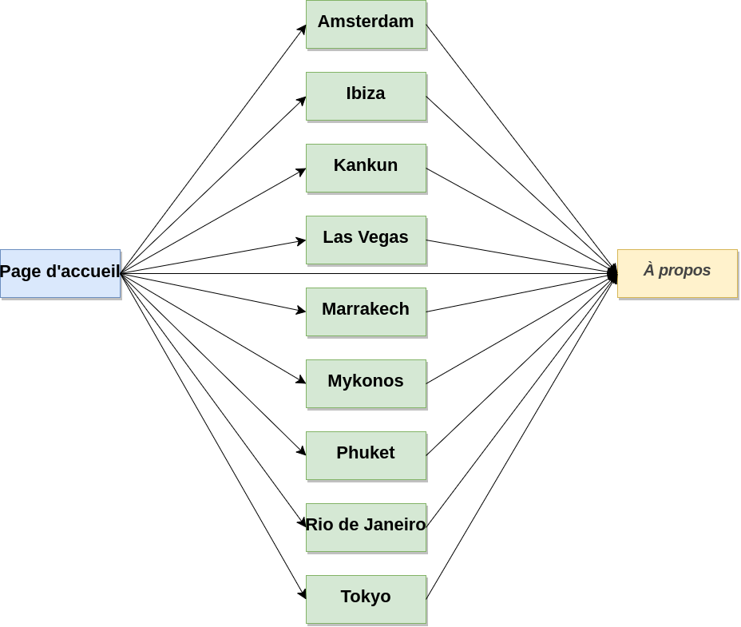

* Le site contiendra 11 pages.

1. **périmètre du projet :**

* Le site web doit être dynamique.
* L’interface doit s’adapter au format bureau, tablette et mobile.

**II. Graphisme et ergonomie………………………………**

1. **La charte graphique :**

* On devra retrouver sur cette page un diaporama de paysages qui défilera automatiquement.
* Les blocs “destinations” devront s’agrandir lors d’un passage de la souris.
* Couleur générale de ton clair qui rappelle le voyage, le ciel et les vacances.
* Le titre a une police manuscrite lisible et différente du texte général.
* Il y aura un effet d’ombre sur le diaporama et le texte intérieur

1. **Wireframe et maquettage :**

**Maquette 1 Prototype :**

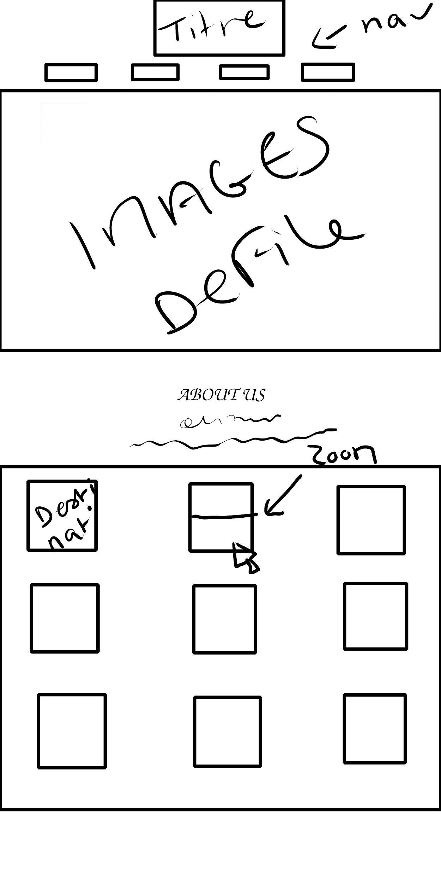

**Maquette 2 Visuel**

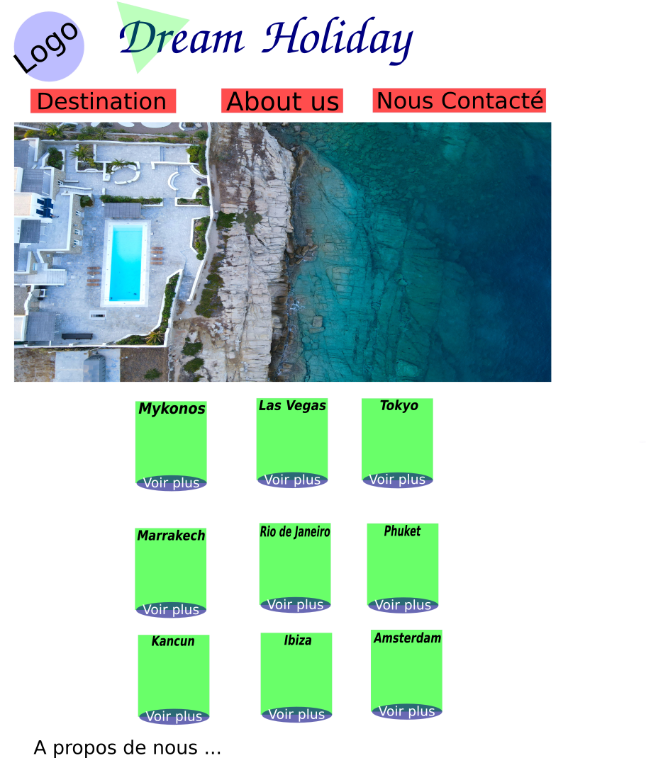

**Maquette 2 Visuel Destination Las Vegas**

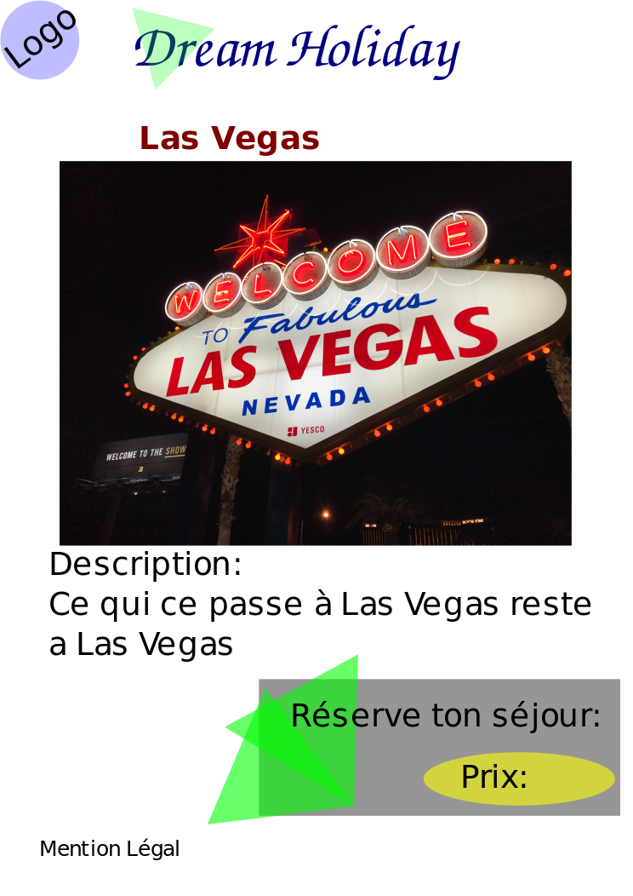

**Maquette Wireframe:**

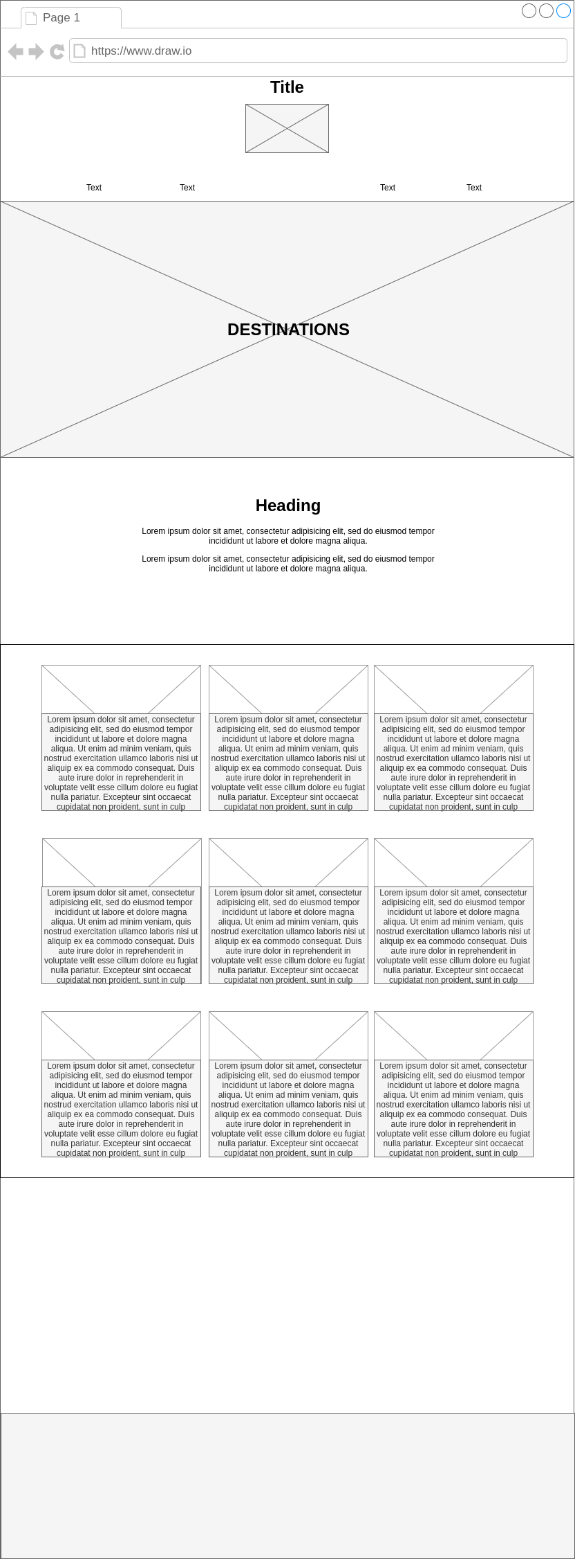

**III. spécificités et livrables……………………………..**

1. **le contenu de votre site :**

**Page d’accueil :**

. Logo

. Menu

. Diaporama

. Les destinations phares et un bouton “lire la suite” amenant à la page de la destination

. Contact us / About us

**Page des destinations :**

. Logo

. Menu

. Photos de la destination

. Descriptions

**Page about us :**

. Description de l’entreprise

1. **Les livrables :**

* Une maquette
* Un wireframe
* Un rétro-planning
* Un site vitrine fonctionnel
* Code source
* Documentations techniques

1. **Le planning :**

* Date de la création et validation des maquettes : **18/11/2020 au 20/11/2020**
* Date de la création et validation du site : **20/11/2020 au 27/11/2020**